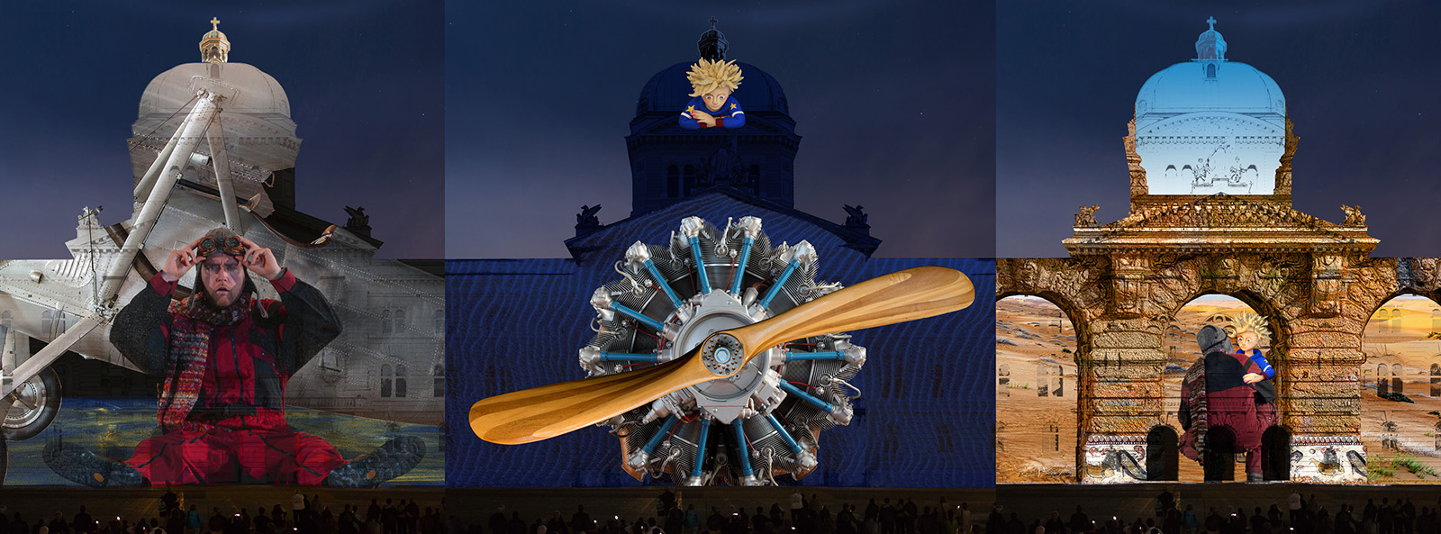
Rendez-vous Bundesplatz 2018 – « Le Petit Prince »
Communiqué de presse – Annonce (délai : 18 septembre 2018)
Kilchberg, le 18 septembre 2018 :
Il y a 75 ans, un petit livre et un petit prince se mirent en route pour un voyage qui allait devenir un succès mondial et sans fin. Cette année, « Rendez-vous Bundesplatz » part en voyage avec le Petit Prince. À partir du 19 octobre sur la Bundesplatz.
« Le Petit Prince » a été traduit en plus que 360 langues et dialectes – c’est du moins le nombre d’ouvrages que compte Jean-Marc Probst dans sa bibliothèque. Cet entrepreneur de Suisse romande possède la collection la plus importante de ce classique de la littérature, qui se serait vendu à quatre-vingts millions d’exemplaires et se trouve à la quatorzième place parmi les cent livres les plus vendus au monde.
Cette histoire fantastique du pilote qui rencontre le Petit Prince lors d’une panne en plein milieu du désert a également toujours fasciné Brigitte Roux, fondatrice de Starlight Events et à l’origine du spectacle son et lumière « Rendez-vous Bundesplatz », qui illuminera cette année encore pour la 8e fois consécutive la façade du parlement suisse. Le Petit Prince vient d’un astéroïde « à peine plus gros qu’une maison », où il faut nettoyer les trois volcans et arracher les baobabs ; tous les jours. Des millions de gens connaissent les aventures du Petit Prince pendant son voyage vers la Terre puis sur Terre, jusqu’au jour où il rencontre le renard, arrivant ainsi au cœur de l’histoire. Et le secret livré au Petit Prince par le renard est devenu une citation célèbre : « On ne voit bien qu’avec le cœur. L’essentiel est invisible pour les yeux. »
Cette histoire est un classique de la littérature mondiale ; elle ne peut pas être réécrite, mais elle peut être réinterprétée. C’est ce qu’a entrepris Starlight Events en partenariat avec Casa Magica Tübingen pour redonner vie à ces personnages immortels.

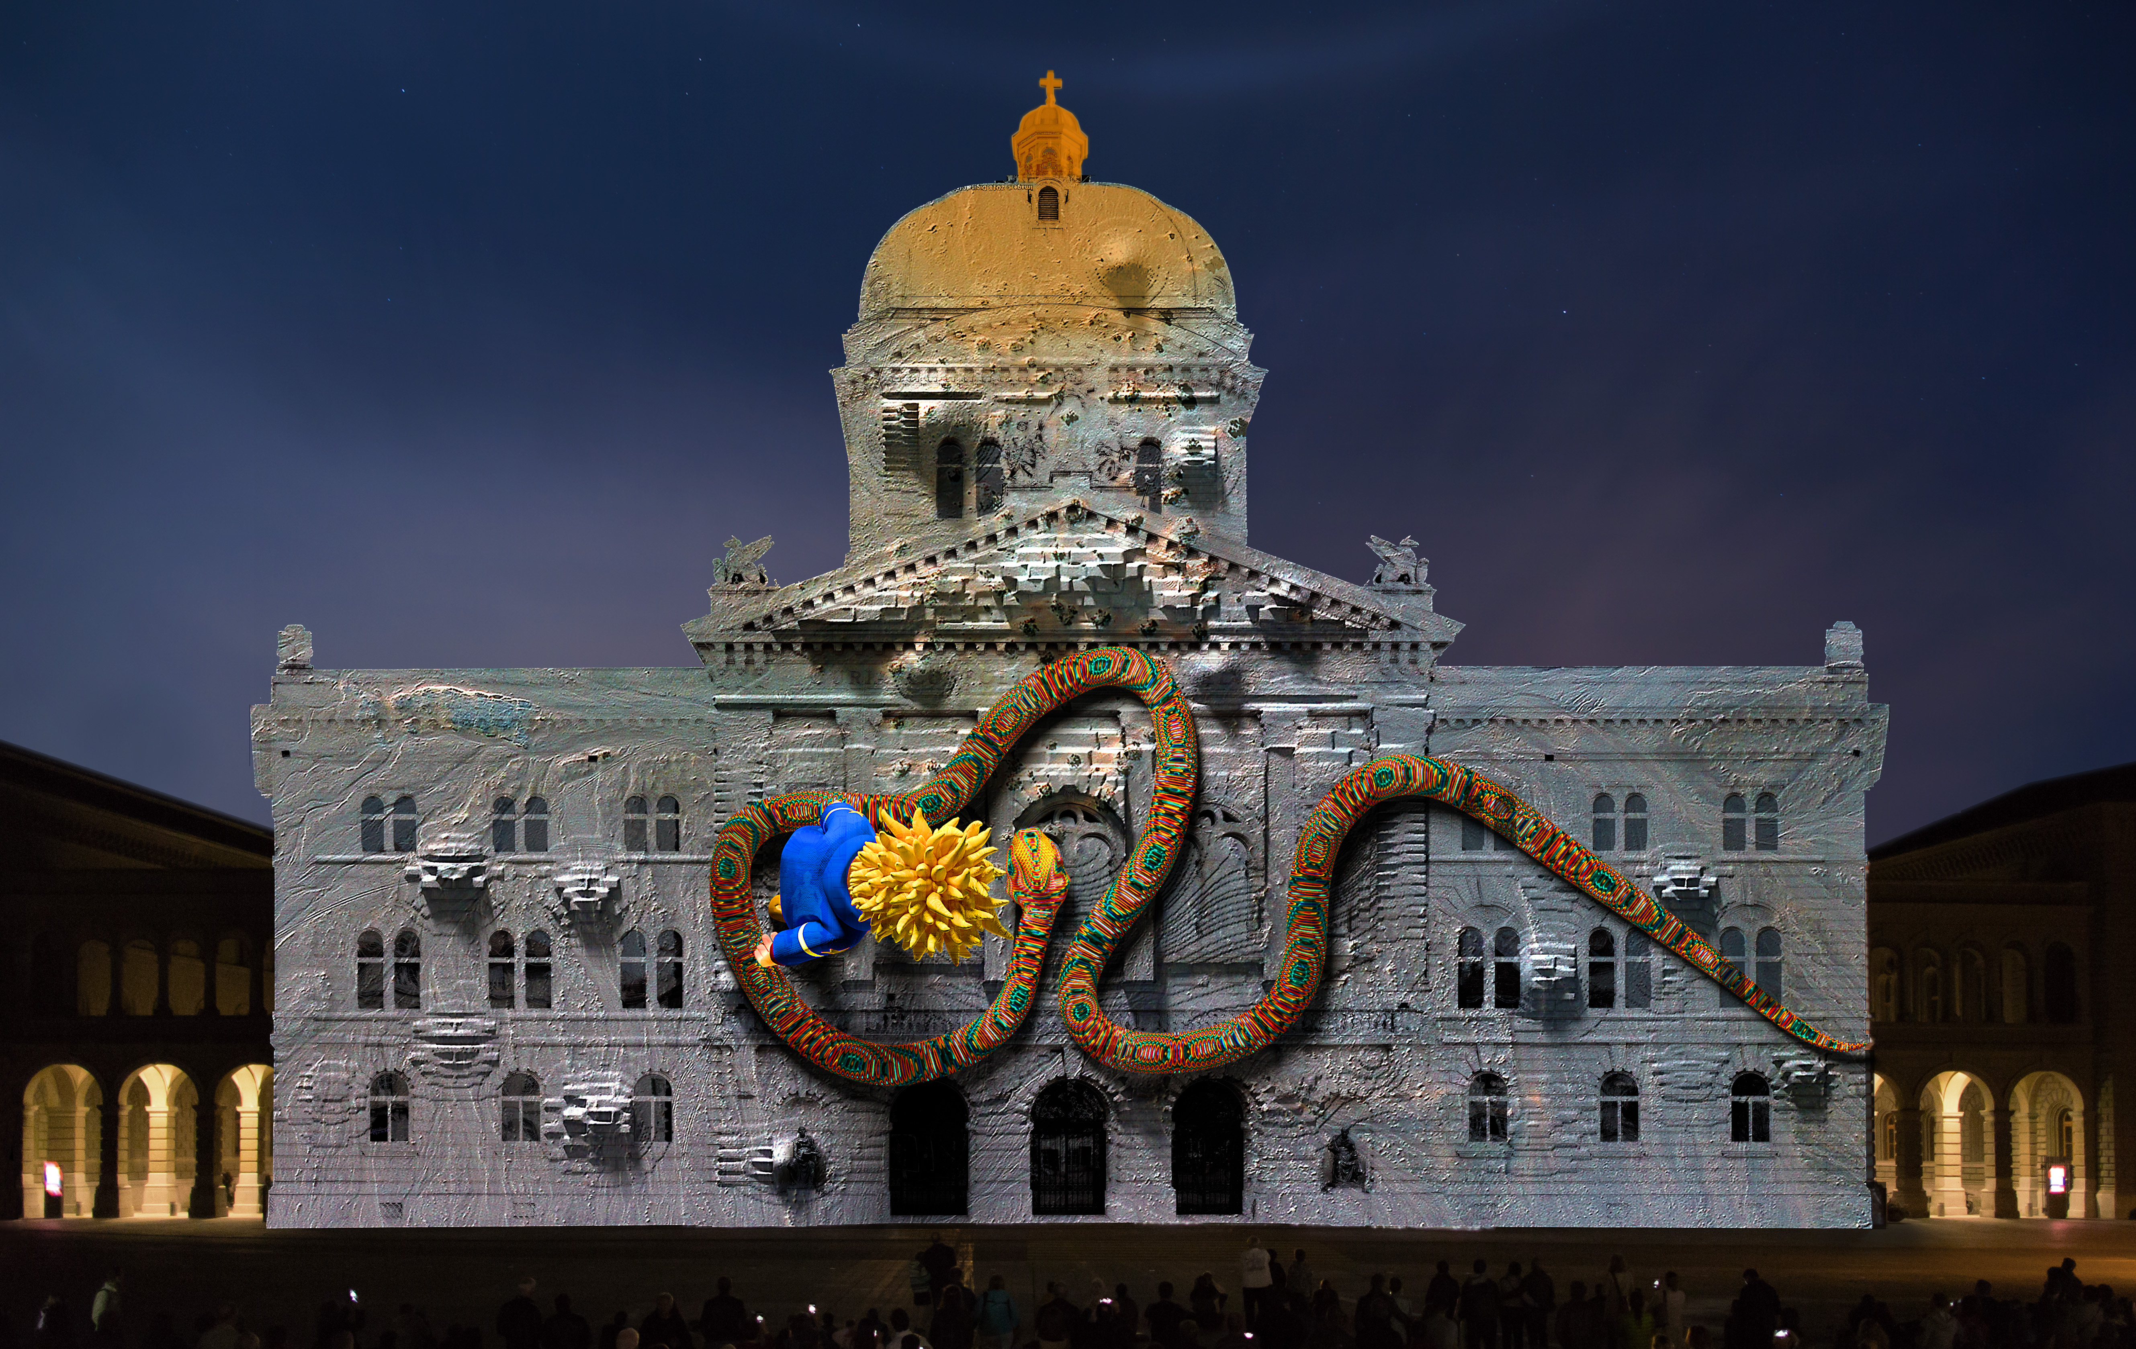
© Starlight Events/Casa Magica

Rendez-vous Bundesplatz 2018 : « Le Petit Prince » :
Du 19 octobre au 24 novembre 2018
Projections 2 fois par jour à 19 h 00 et 20 h 30 ;
Du jeudi au samedi, projection supplémentaire à 21 : 30.

Allez-y, regardez, écoutez et profitez gratuitement.
Page internet | Facebook | YouTube | Instagram
Matériel visuel à télécharger :
www.rendezvousbundesplatz.ch/keyvisuals/
Contact presse :
Starlight Events GmbH, Weinbergstrasse 21, 8802 Kilchberg
Brigitte Roux, Tel. +41 44 715 19 33, broux@starlightevents.ch
consign – identity communication design AG, Helvetiastr. 5, 3005 Bern
Felix Adank, Tel. +41 31 351 84 12, adank@consign.agency
